Мои открытия
Мой опыт работы в школе совсем небольшой, но за это время я смогла разглядеть для себя некоторые «фишки», которые успешно применяю в своей работе.
В начале каждого урока для меня главное создать положительный настрой детей, для этого я использую стихи или игры.
С просторов интернета:
-Как живёте? -Вот так! (Показать большой палец)
-Как идёте? -Вот так! (Прошагать 2 пальцами одной руки по ладошке другой)
-Как бежите? -Вот так! (Согнуть руки в локтях и показать, как работают ими при беге)
(-Ночью спите? -Вот так! (Руки «лодочкой» под щёку и положить на них голову)
-Как берёте? -Вот так!
-А даёте? -Вот так!
-Как шалите? -Вот так! (Произвольные движения)
-А грозите? -Вот так! (Погрозить пальчиком))
-Как сидите? -Вот так! (Руки на стол)
-А (предмет) как знаете? -Вот так! (Показать большой палец.)
Игры могут использоваться совершенно любые, здесь нужно смотреть на эмоциональный настрой детей. Если перемена была бурная, то игра должна немножко успокоить.
Игра не должна занимать большое количество времени, минуты в начале урока достаточно.
Дети любят играть всегда. Поэтому я использую игры и во время урока. В первую очередь, мы идём в школу для того, чтобы учиться, поэтому игры должны быть обучающими и связаны с темой урока. По сути, это обычные задания, которые использует каждый учитель, но тут дело в том, как это преподнести. Если от учителя звучит слово «игра», то дети уже заинтересованы. Но не стоит игрой называть любое задание, которое дается детям. Всё должно быть в меру.

Еще одно открытие для меня - магнитная лента. С её помощью на магнитную доску можно прикрепить всё, что угодно. В первом классе я вырезала квадратики и треугольники разных цветов, клеила на них магнитную ленту. Тем самым при изучении звуков и букв дети не просто раскрашивали окошечки в своих тетрадях, а у каждого была возможность сделать это на доске. Эти же карточки я применяла и на уроках математики при решении задач.
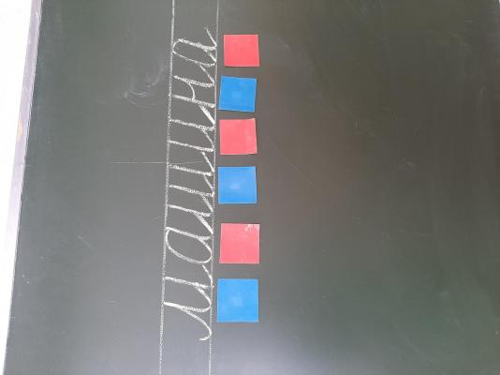
Также я использую её при изучении правил, распечатала правило, наклеила ленту и прикрепила к доске. В любой момент всё можно снять или повесить обратно.
Бывает такое на уроке, что на вопрос никак не можем найти ответа, и тут кто-то из детей даёт то самый нужный ответ. В таком случае мы одариваем его аплодисментами. Ребёнку сразу становится приятно, а у других детей появляется стимул отвечать. Дети приходят домой и рассказывают родителям, что сегодня им аплодировали, и что это очень здорово. Соответственно, дальше ребёнку хочется отвечать ещё и ещё.
Работа в школе с детьми это очень не просто. В век современных технологий всё труднее становится заинтересовать ребенка, поэтому необходимо искать новые способы для мотивации к обучению. Скучные уроки не останутся в памяти, а уроки, на которых действительно интересно, будут вспоминаться ещё долгие годы.

